

**网址： [http://DianYing.im](http://dianyi.ng)**

## 电影先生介绍

· 支持系统：网页、iOS、安卓、iPad、Mac、Windows..  
· 聚合全网影片，你想看的全都有！每天搜集互联网上最新、最热、最全的电影大片，高清正版免费在线观看！  
· 无需安装APP即可享受客户端般的极致体验。

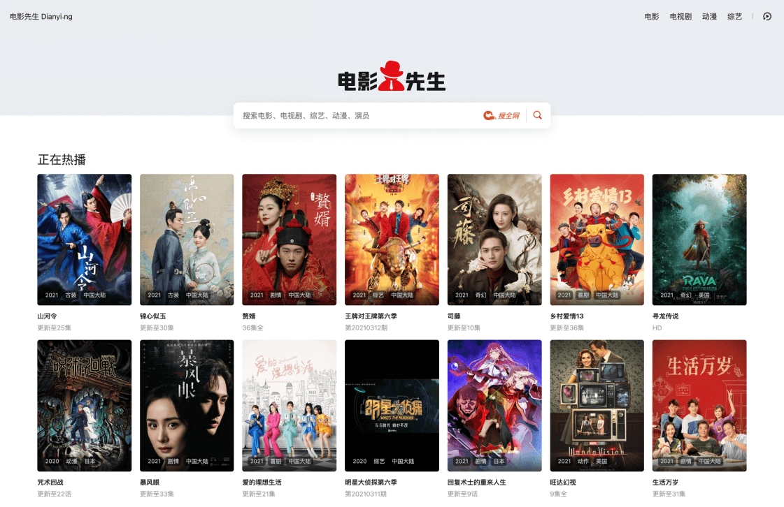

## 官方网址

网址：[http://dianyi.ng](http://dianyi.ng/)  
收藏本站网址，不迷路！

## APP客户端级的移动端体验

  

· 十年磨一剑，极致的网站设计、前端交互体验，获得众多同行的高度赞扬！  
· 超大影片海报，极具视觉冲击力！  
· 减少网站层级，只为让您尽快开始观影！点击封面图即刻秒播，尽量不去影片介绍等中间页面！  
· 使用电脑版或PC版Chrome浏览器访问本站 [https://dianyi.ng](https://dianyi.ng/) 还有网页版应用的彩蛋等你开启。

## 沉浸式观影体验

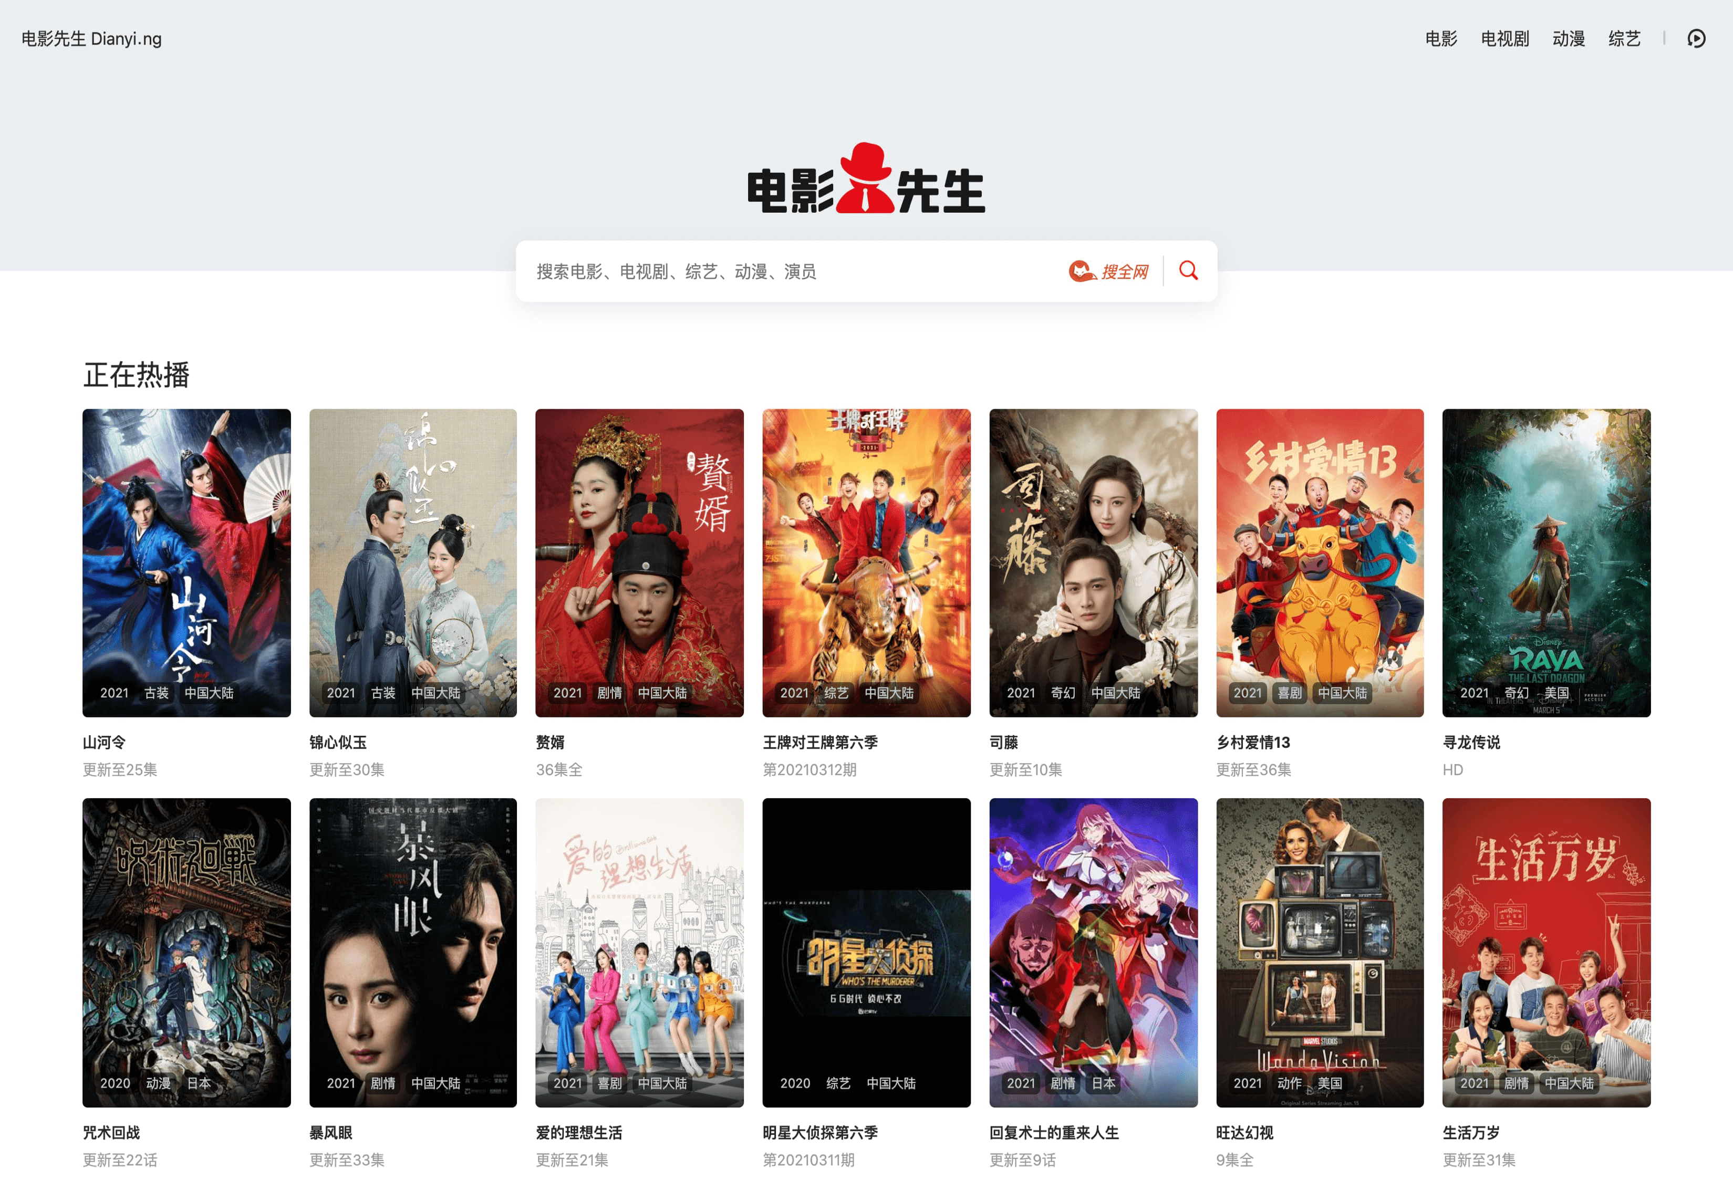

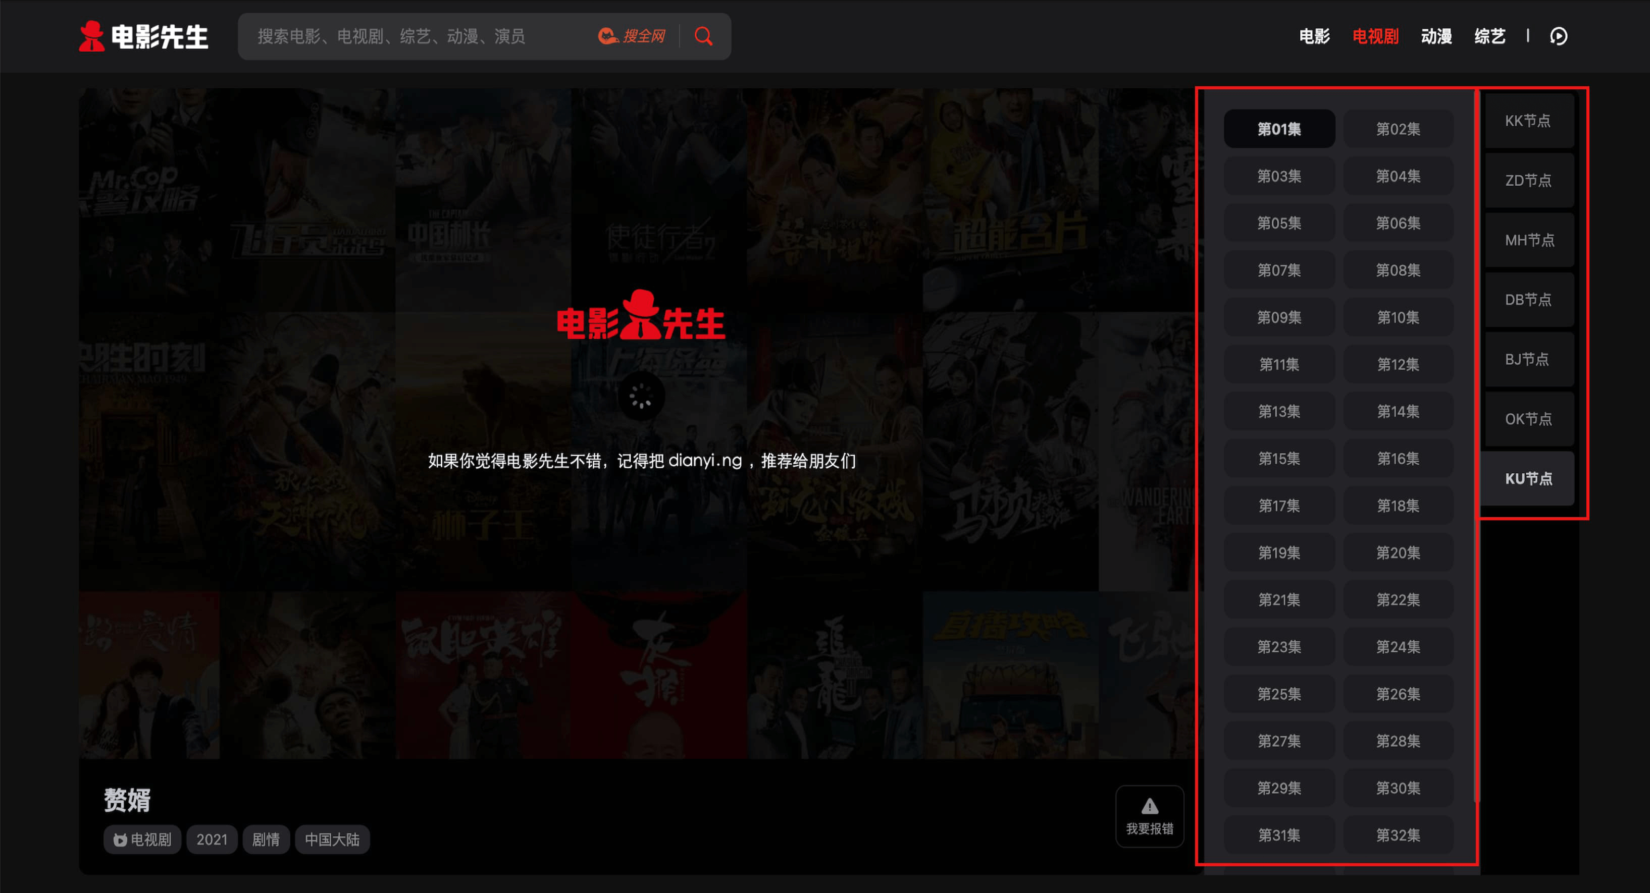

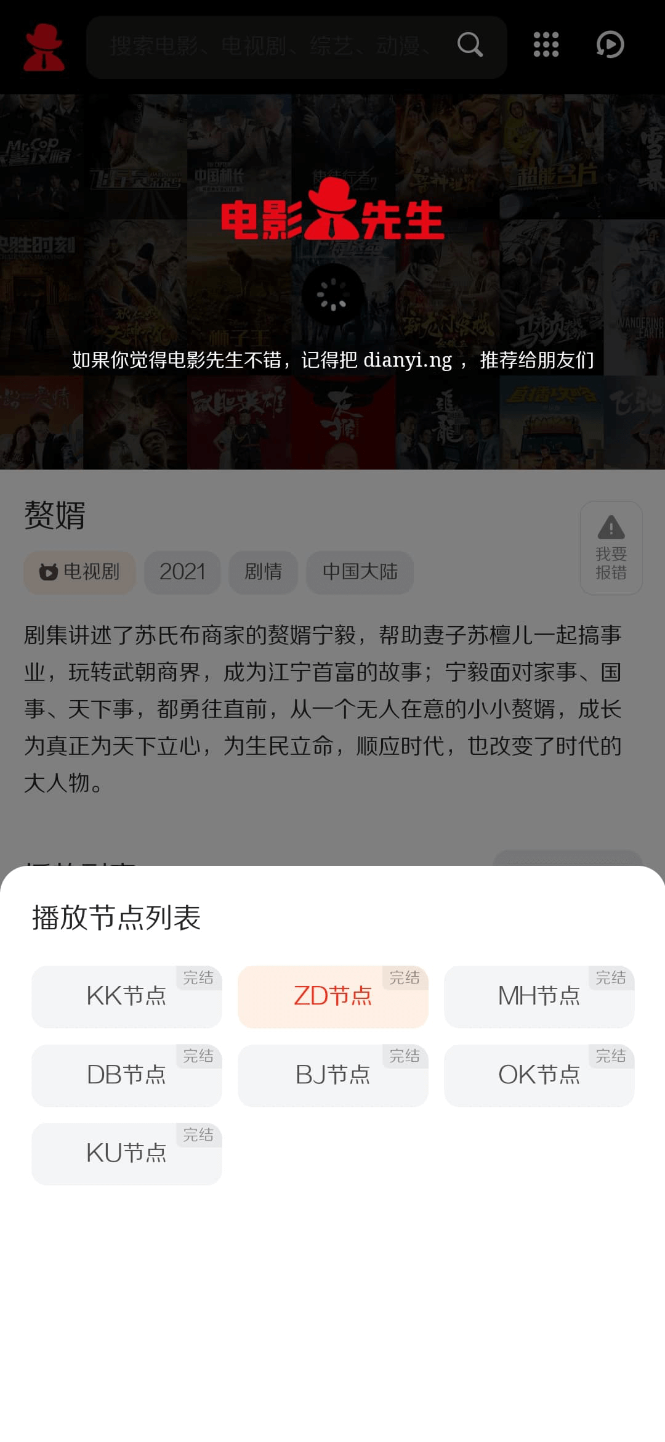 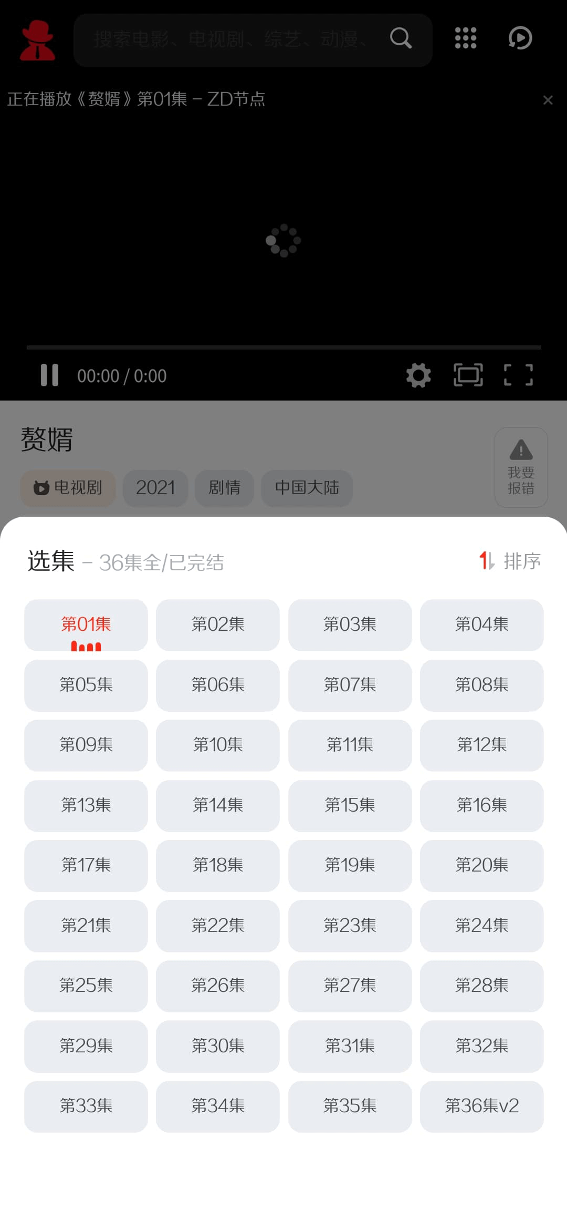

· 众多线路、视频源可供切换，画质清晰、播放流畅；  
· 影视资源更新很快，官版推出后，平均5～60分钟就有最新版可以免费观看；  
· 像QQ好友列表一样的选集模式，更加简单、易上手；  
**· 使用夸克浏览器、UC、QQ浏览器、iPhone自带的Safari打开电影先生，均可投屏到电视播放！**  
· 温馨提示：开启手机勿扰模式，效果更佳：）

· 视频主要分为四大类： [电影](https://dianyi.ng/v/dianying)、[电视剧](https://dianyi.ng/v/dianshiju)、[动漫](https://dianyi.ng/v/dongman)、[综艺](https://dianyi.ng/v/zongyi)等。  
· 电影分类清晰完善；电视剧分类齐全；动漫资源应有尽有；热门VIP综艺**1小时内**就能更新上线！

## 媒体报道

·  [快上车勿掉队，希望不要凉的太快](https://dianyi.ng)  
·  [必备神器，想搜啥搜啥](https://dianyi.ng)  
· 本页稿件 [下载 >>](https://dianyi.ng)  
· 媒体合作/交稿邮箱: admin 😊 dianyi.ng

## 简短介绍

**优势**：

· 20万部国内外影片、电视剧、综艺、动漫。

· 七大线路视频源，总有一个适合你极速秒开。

· 强大的搜索功能，只有想不到没有收搜不到。

**特色**：

· 全面支持所有设备、主流十余种分辨率比例。

· 无需安装APP即可体验客户端级的观影体验。

· 超大影片海报，营造沉浸式观影体验，极具视觉冲击力。

· 十年磨一剑，极致的网站设计，前端体验，获得众多同行的高度赞扬。

· 提升观影体验，降低网站层级，点击封面图即刻秒播，无需影片介绍页再次跳转。

· 像QQ好友一样的片源、选集切换，更易上手操作。



**网址： [https://DianYi.ng](https://dianyi.ng)**

End.